山东省德州市2013届高三3月模拟检测（一模）

理综试题

2013.3
本试卷分第I卷(选择题)和第II卷（非选择题）两部分,共页，满分240分,考试用时 150分钟。考试结束后,将本试卷和答题纸一并交回。答卷前,考生务必将自己的姓名、准考 证号、考试科目填涂在试卷和答题纸规定的地方。

第I卷（选择题共87分）

注意事项：
每小题选出答案后，用2B铅笔把答题纸上对应的芥案标号涂黑。如需改动，用橡皮擦干 净以后,再涂写其他答案标号。在试卷上答題无效。
以下数据可供答题时参考：
可能用到的相对原子质量:H:1 C：12 0：16 Na：23 Cl:35.5 Fe：56 Cu：64 Zn：65
一、选择题(本题包括13小题,每小题4分,共52分,每小题给出的四个选项中，只有一项最符 合题目要求)
1. 下列关于细胞的叙述,正确的是
A. 同一个体的细胞其膜上的受体相同
B. 细胞中激素的合成受基因组控制
C. 抑制DNA的合成，细胞将疗留在分裂期
D. 细胞袞老表现为细胞的代谢速率降低，糖蛋白含蛩减少
2. 下图表示真核细胞中4种生物膜上发生的化学变化示意图,相关叙述不正确的是
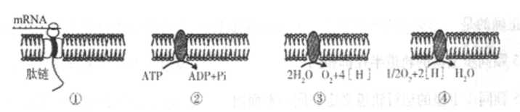
A. ①代表的膜结构是内质网膜,可参与分泌蛋白的加工、运输
B. ②可代表红细胞膜，发生的反应可为葡萄糖进入该细胞提供能童
C. ③是叶绿体类囊体膜，发生该反应必须依賴于膜上色素的参与
D. ④代表的是线粒体内膜，该反应可为生命活动提供大量能量
3. 通过器官移植移人患者体内的造血干细胞在形成正常血细胞的过程中，下列现象不能发生 的是
A. 进行ATP的合成 B.进行mRNA的合成
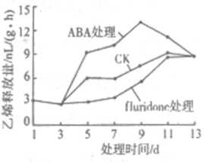
C. DNA的半保留复制 D.同源染色体的联会
4. 用外源脱落酸（ABA)及其合成抑制剂（fluricbne)分别处理 采摘后的番茄，番茄的乙烯释放S变化如图所示 (CK为对照处理），下列有关分析正确的是
A. 外源脱落酸(ABA)可以诱导乙烯的生成
B 采摘后番茄果实内乙烯的生成箝ABA诱导
C. 脱落酸合成抑制剂可以促进乙烯的生物合成
D.脱落酸与乙烯对果实成熟的调控有拮抗作用
5. 下列有关生物学实验的叙述，正确的是
A. 利用显微镜观察核酸在细胞中的分布及椬物细胞有丝分裂，细胞需保持活性
B. 在观察根尖细胞有丝分裂的实验中,装片制作的步骤是解离、染色、漂洗、制片
C. 选用紫色洋葱鳞片叶表皮细胞观察质壁分离现象时，观察不到染色体
D. 探究酵母菌的呼吸方式可以用是否产生二氧化碳来予以确定
6. 一个基因型为AaX^{b}Y的雄果蝇经减数分裂产生了甲、乙两个异常精细胞，精细胞甲的基因和性染色体组成为aYY，精细胞乙的基因和性染色体组成为AX^{b}Y。下列叙述不正确的是
A. 精细胞甲和精细胞乙不可能来自同一个初级精母细胞
B. 与精细胞乙同时形成的另外三个精细胞都是异常精细胞
C. 精细胞甲形成的原因是染色体在减数第二次分裂前多复制一次
D.精细胞乙形成的原因是X和Y染色体在减数第一次分裂过程中未分离
7. 生活中的某些问题常常涉及化学知识。下列叙述正确的是
A. 合金材料中不可能含有非金属元素
B. 汽油、柴油和植物油都是碳氢化合物
C. 日本福岛核电站爆炸时释放的两种放射性核素与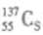的中子数相等
D. 明矾溶于水生成的Al(OH)₃胶体，可除去水中的悬浮颗粒杂质
8. 下列叙述正确的是
A. CaCO₃在水中溶解度很小，其水溶液导电性很弱，所以CaCO₃是弱电解质
B. A原子的最外层电子数比B原子多，则A单质的氧化性一定比B单质强
C. A⁺和B－的电子层结构相同，则A原子的核电荷数比B原子的大
D. 任何宏观物质都是由微观粒子构成，而这些粒子之间又都存在着化学键
9. 下列关于有机物的叙述不正确的是
A. 甲烷、乙烯和苯都可通过石油分馏得到
B. 油脂在碱的作用下可发生水解，工业上利用该反应生产肥皂
C. 用灼烧并闻气味的方法可以区分纯棉织物和纯毛织物
D. 钠跟水反应比跟乙醉反应剧烈
10.下列有关实验操作的叙述正确的是
A. 用过滤法分离氢氧化铁胶体和三氯化铁溶液的混合物
B. 将5.85gNaCl固体溶于1OOOmL容童瓶中，加水定容后即可制得O.1mol •L^{－1} 的NaCl溶液
C. 向含有少童Ca(OH)₂的Mg(OH)₂悬浊液中加入饱和MgCl₂溶液，充分搅拌后过滤，洗 涤，可达到除去Mg(OH)₂中的少萤Ca(OH)₂的目的
D. 精炼铜时，粗铜做阴极,纯铜做阳极，电解质溶液为CuSO₄溶液
11下列有关元素及其化合物的说法错误的是
A. Na₂O和Na₂O₂组成元素相同，化学性质也相同
B. 往FeCl₃溶液中滴入KI―淀粉溶液，溶液变蓝色
C. Si、P、S、Cl的得电子能力及其最髙价氧化物对应水化物的酸性均依次堉强
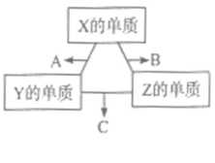
D.在常温下,浓硫酸、浓硝酸与铁均可发生钝化,故能用铁罐储运
12. X、Y、Z三种短周期元素，其单质在常温下均为无色气体，它们的 原子序数之和为16。在适当条件下三种单质两两化合，可发生如 右图所示变化。己知1个B分子中含有Z元素的原子个数比C 分子中含有Z元素的原子个数少1个。下面判断正确的是
A.原子半径:Z <Y<X B.非金属性:Z >Y>X
C. 化合物A易溶于水 D.化合物B与C的混合物呈碱性
13. 下列叙述正确的是
A.对于平衡体系:H₂(g) +I₂(g)==2HI(g)，其它条件不变时，增大体系压强，平衡向正反 应方向移动，体系颜色加深
B—定温度下,物质的量浓度相同的4种溶液①CH₃COONa②NaNO₃ ③Na₂CO₃ ④NaOH，PH的大小顺序是④>③>①>②
C. O.1mol • L⁻¹的氨水加水稀释后,NH₃•H₂0的电离程度增大,c(OH⁻)增大，c(H⁺)减小
D. 常温下，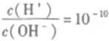的溶液中:Na⁺、Al³⁺、SO₄^{2－}、NO₃－可大量共存
二、选择题(本题包括7小题，每小题5分,共35分。在每小题给出的四个选项中，有的只有一个 选项正确,有的有多个选项正确,全部选对的得5分,选对但不全的得3分，有选错的得O分)
14.下列说法正确的是
A．法拉第首先总结出磁场对电流作用力的规律
B．伽利略认为在同一地点，重的物体和轻的物体下落快慢不同
C．在现实生活中不存在真正的质点，将实际的物体抽象为质点是物理学中一种重要的科学研究方法
D．电场是人们为了了解电荷间的相互作用而引入的一种并不真实存在的物质
15.北斗卫星导航系统是我国自行研制开发的区域性三维卫星定位与通信系统(CNSS)，建成后的北斗卫星导航系统包括5颗同步卫星和30颗一般轨道卫星。关于这些卫星，以下说法正确的是
A．5颗同步卫星的轨道半径都相同
B．5颗同步卫星的运行轨道必定在同一平面内
C．导航系统所有卫星的运行速度一定大于第一宇宙速度
D．导航系统所有卫星中，运行轨道半径越大的，周期越小
16.某物体沿竖直方向做直线运动，其图像如图所示，规定向上为正方向，下列判断正确的是：
-4
4
3
2
1
O
t
v
A．在0～1s内，物体平均速度为2 m／s
B．在ls～2s内，物体向上运动，且处于失重状态
C．在2s～3s内，物体的机械能守恒
D．在3s末，物体处于出发点上方
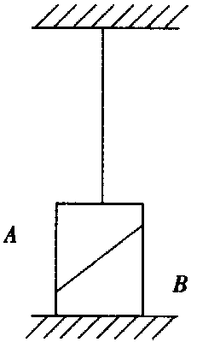
17. 如图所示，两楔形物块A、B两部分靠在一起，接触面光滑，物块B放置在地面上，物块A上端用绳子拴在天花板上，绳子处于竖直伸直状态， A、B两物块均保持静止。则
A．绳子的拉力不为零
B．地面受的压力大于的物块B的重力
C．物块B与地面间不存在摩擦力
D．物块B受到地面的摩擦力水平向左

18．如图所示，理想变压器原、副线圈的匝数比为10：1， b是原线圈的中心接头，电压表V和电流表A均为理想电表。从某时刻开始在原线圈c、d两端加上交变电压，
其瞬时值表达式为μ=220100πt（V）。下列说法正确的是
A．当单刀双掷开关与a连接时,电压表的示数为22V
B．当单刀双掷开关与b连接时, 电压表的示数为11V
C．当单刀双掷开关与a连接, 滑动变阻器触头P向上移动,则电压表的示数不变,电流表的示数变小
D．当单刀双掷开关与a连接, 滑动变阻器触头P向上移动, 则电压表、电流表的示数都变大
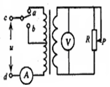
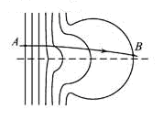
19.一质子从A点射入电场，从B点射出，电场的等差等势面和质子的运动轨迹如图所示，图中左侧前三个等势面彼此平行，不计质子的重力。下列说法正确的是
A．A点的电势高于B点的电势
B．质子的加速度先不变，后变小
C．质子的动能不断减小
D．质子的电势能先减小，后增大

20.如图甲所示，光滑平行金属导轨MN、PQ所在平面与水平面成θ角，M、P之间接一阻值为R的定值电阻，阻值为r的金属棒ab垂直导轨放置，其他部分电阻不计．整个装置处于磁感应强度为B的匀强磁场中，磁场方向垂直导轨平面向上．金属棒在平行于导轨的外力F的作用下沿导轨向上运动，从运动过程中的某时刻开始计时，通过R的感应电流I随时间t变化的关系如图乙所示．下列说法正确的是
A．流过电阻R的电流方向为M→R→P
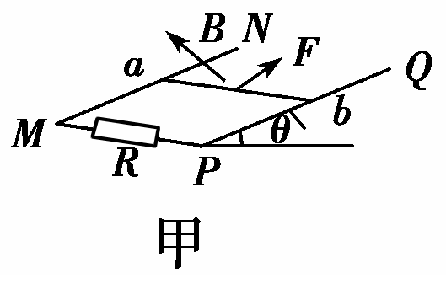
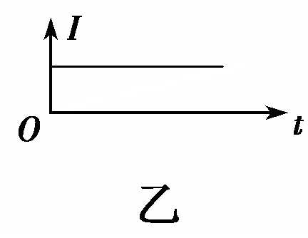
B．金属棒ab的动能逐渐增大
C．穿过回路abPMa的磁通量均匀增加
D．拉力F做的功等于回路产生的热量与金属棒ab增加的机械能之和

第II卷（非选择題，共153分）
注意事项：
1. 第II卷共18个题a。其中21-30题为必做部分,31— 38题为选做部分，考生必须从中 选择1个物理、1个化学和1个生物题作答。不按规定选做者,阅卷时将根据所选科目题号的 先后顺序只判前面的1个物理题、1个化学题和1个生物题,其他作答的题目答案无效。
2. 第II卷所有题目的答案考生须用黑色签字笔答在答題纸上,在试题卷上答题无效。
【必做部分】
21（13分）（1）某实验小组利用如图甲所示的实验装置来验证钩码和滑块所组成的系统机械能守恒。本次实验中已测量出的物理量有：钩码的质量m、滑块的质量M、滑块上的遮光条由图示初始位置到光电门的距离s。
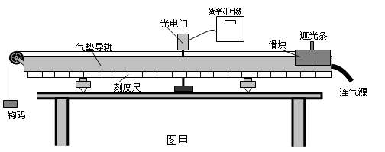
①实验前需要调整气垫导轨底座使之水平，其方法是：接通气源，将滑块置于气垫导轨任意位置上，（未挂钩码前）若 则说明导轨是水平的。
②如图乙所示，用游标卡尺测得遮光条的宽度d= cm；实验时挂上钩码，将滑块从图示初始位置由静止释放，由数字计时器读出遮光条通过光电门的时间Δt，则可计算出滑块经过光电门时的瞬时速度。
③实验中又测量出相关物理量：钩码的质量m、滑块的质量M、滑块上的遮光条由图示初始位置到光电门的距离s。本实验通过比较 和 在实验误差允许的范围内相等（用物理量符号表示），即可验证系统的机械能守恒．
（2）物质材料的电阻率的往往随温度的变化而变化，一般金属材料的电阻率随温度的升高而增大，而半导体材料的电阻率随温度的升高而减小。某课题研究组需要研究某种导电材料的导电规律，他们选用的器材有：
用该种导电材料制作而成的电阻较小的元件Z；
0
1
1
0
5
10
0
单位：cm
遮光条

图乙
电压表（量程，内阻约）；
电流表A（量程，内阻约）；
电源E（电动势2V，内阻不计）
滑动变阻器（最大阻值约1Ω）、开关S、 导线。
同学甲实验测得元件Z的电压与电流的关系如下表所示，

U/V | 0 | 0.40 | 0.60 | 0.80 | 1.00 | 1.20 | 1.50
I/A | 0 | 0.20 | 0.45 | 0.80 | 1.25 | 1.80 | 2.80

①甲同学在实验过程中，采用的电路图是
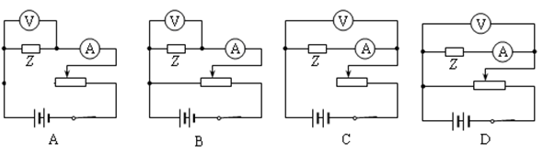
②根据甲同学的实验数据，可判断元件Z是 材料（填“金属”或“半导体”）
③乙同学采用同样的方法进行实验，检查实验电路连接正确，然后闭合开关，调节滑动变阻器滑动头，发现电流表和电压表指针始终不发生偏转。在不断开电路的情况下，检查电路故障，应该使用多用电表 挡(填“欧姆x10”、“ 直流电压 2.5V”、“直流电流 2.5mA”)，检查过程中将多用表的红、黑表笔与电流表“+”、“-”接线柱接触时，多用电表指针发生较大偏转，说明电路故障是 。
22.（15分）如图所示，一半径R=1m的圆盘水平放置，在其边缘 E点固定一小桶(可视为质点)。在圆盘直径 DE 的正上方平行放置一水平滑道 BC ，滑道右端 C点 与圆盘圆心O在同一竖直线上，且竖直高度 h = 1.25 m。AB为一竖直面内的光滑四分之一圆弧轨道，半径r=0.45m,且与水平滑道相切与B点。一质量m=0.2kg的滑块（可视为质点）从A点由静止释放，当滑块经过B点时，圆盘从图示位置以一定的角速度ω绕通过圆心的竖直轴匀速转动，最终物块由C 点水平抛出，恰好落入圆盘边缘的小桶内．已知滑块与滑道 BC间的摩擦因数＝0.2。（取g=10m/）求
（1）滑块到达B点时对轨道的压力
（2）水平滑道 BC的长度；
（3）圆盘转动的角速度ω应满足的条件。
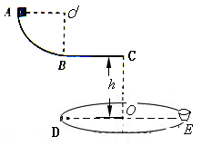

23．（18分）电子扩束装置由相邻的电子加速器、偏转电场和偏转磁场组成．偏转电场由两块水平平行放置的长为l相距为d的导体板组成，如图甲所示．大量电子（其重力不计，质量为m、电荷量为e）由静止开始，经加速电场加速后，连续不断地水平向右从两板正中间射入偏转电场．当两板不带电时，电子通过两板之间的时间均为2t₀，当在两板间加如图乙所示的周期为2t₀、最大值恒为U₀的电压时，所有电子均可射出偏转电场，并射入垂直纸面向里的匀强磁场，最后打在磁场右侧竖直放置的荧光屏上．磁场的水平宽度为s，竖直高度足够大。求：
（1）加速电场的电压
（2）电子在离开偏转电场时的最大侧向位移；
（3）要使侧向位移最大的电子能垂直打在荧光屏上，匀强磁场的磁感应强度为多大？
4t₀
t₀
3t₀
2t₀
t
0
U₀
U
乙
l
B
荧

光

屏
U
＋
＋
－
－
甲
e→

24(9分）图甲表示某绿色植物进行光合作用的示意图;图乙为外界因素对光合作用影响的关 系图。谙分析回答：
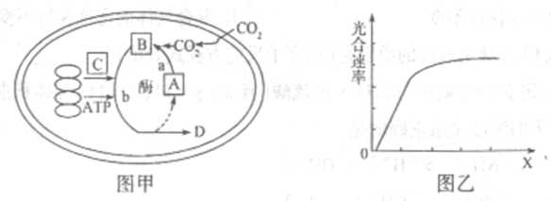
(1)阁甲中a、b两个生理过程发生的场所是______。若适当提高CO₂浓度，短时间内图中C的含量变化是______。
(2)图甲中物质D为______ ，D的生成呈可代表光合作用的强度。除此外，下列哪些选项也能够代表光合作用强度？______。
A. 0₂的释放量 B. C₃化合物的量
C. C₅化合物的量 D. CO₂的吸收量
(3)经研究发现,该植物夜晚虽然能吸收CO₂，却不能合成D，原因是______。
(4)在电子显微镜下观察,可肴到叶绿体内部有一些颗粒，它们被肴作是叶绿体的脂质仓 库,其体积随叶绿体的生长而逐渐变小，可能的原因是______。
(5)乙图中,如果X代表土壤中Mg²⁺浓度,则X可通过影响______的合成来影响光合速率;如果X代表CO₂的含量，则X主要通过影响______的产生来影响光合速率

25 (9分)去年冬天,我国北方遭受多年不遇的特大雪灾，灾区人员身体抵抗力下降,容易感染疾 病，而及时接种疫苗可预防某些疾病发生.下图表示人体相关的调节过程。请回答下列问題：
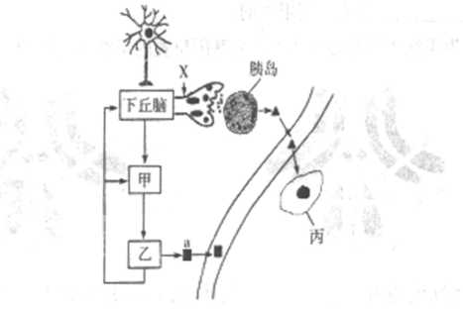
(1)人体受到寒冷刺激时，位于______的体温调节中枢兴奋，引起相关细胞分泌______激素作用于甲，最终促进乙分泌a激素，使细胞代谢加快，产热增加。当a激素含量过多时，会抑制______ (填名称)分泌相关激素进行反馈调节
(2) 寒冷环境下，人体内血糖消耗量增加，血糖浓度下降，下丘脑相关区域产生兴奋并传导至X处，此时X处膜外电位的变化为______。兴奋传至胰岛，会促进其分泌______作用于丙，促进糖原分解,使血糖升髙，丙表示 ______
(3)流感病毒侵入人体细胞内并大虽繁殖时,消灭该病毒首先需通过______免疫途径。通过接种疫苗可预防流感,当已接种过流感疫苗的机体再次受到同种病毐感染时,免疫系 统中能迅速增殖分化的细胞是______能快速产生大设抗体的细胞是______
26. (10分)某地为净化处理以有机物为主的生活污水而建有一人工湿地，下图为该人工湿地 生态系统的碳循环图解,其中的生物主要有芦苇、荷花、绿藻、黑藻、轮虫以及人工放养的鱼 和鸭等。请据图回答问题：
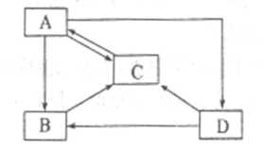
(1)在研究该生态系统的主要植物类群时，常用______法调查各种群的种群密度,并主要依据种群的______来预测种群数量的变化趋势。
(2)输入该人工湿地的能量有______和______
(3) 人工湿地中的芦苇、荷花属于挺水棺物,绿藻属于浮游植物,黑藻域于沉水棺物,这一现象体现了群落具有______结构。湿地生态系统被称为“地球之肾”体现了生物多样性的______价值。
(4)图中除C代表的部分外,其余字母代表的部分共同构成______,碳在其内主要以______ 的形式进行流动。
（5）当人工湿地遭到生活污水的轻微污染时,主要通过图中______ (填字母）的降解作用消除污染保持原状。但生活污水过里流入会使该生态系统遭到破坏,这说明生态系统的 ______是有一定限度的
27. (13分)如图为果蝇体细胞染色体及部分基因位置的示意图,请回答下列问题：
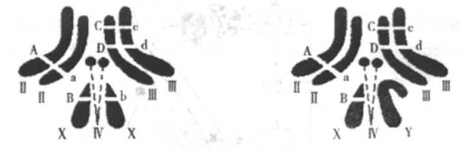
（1)果蝇的体细胞内有______个染色体组，一个卵细胞内的染色体组成可表示为______ (用图中序号表示）。
(2)果蝇产生色素必需有显性基因A(位于常染色体上），而位于X染色体上的显性基因B 使得色素呈紫色，该基因为隐性时眼色为红色。果蝇不能产生色素时眼色为白色。现将 2个纯合品系白眼雌果蝇和红眼雄果蝇杂交，F₁全为紫眼,则雌雄亲本的基因型分别为______、______让F₁雌雄个体相互交配得到F₂,F₂雄性个体中紫眼:红眼：白眼为______
(3)实验得知,基因（C、c)与(D、d)位于III号染色体上,基因型为dd的个体胚胎致死。两对等位基因功能互不影响，且在减数分裂过程不发生交叉互换。这两对等位基因______(遵循/不遵循）自由组合定律。以基因型如上图所示的雌雄果蝇为亲本进行自由交配,后 代中基因型为CcDd个体所占比例为______。
(4) 多一条IV号染色体的三体果蝇可以正常生活且能正常减数分裂，但性状和正常个体不 同,可用于遗传学研究。果蝇的正常眼对无眼是显性，由常染色体上一对等位基因（E和 e)控制。现利用无眼果蝇与纯合的正常眼IV号染色体三体果蝇交配,探究无眼基因是否 位于IV号染色体上。实验思路如下：
首先用无眼果蝇与纯合正常眼三体果蝇杂交，得F₁;然后将F₁中三体果蝇与______果蝇交配,得F₂,观察并统计F₂的表现型及比例。若F₂中正常眼：无眼为1：1,则说明______
28. (14分)氮及其化合物在工农业生产、生活中有者重要作用。请回答下列问题： 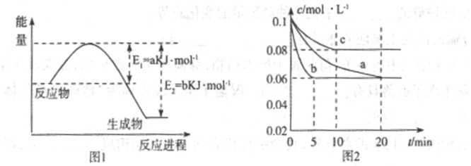
(1)图1是1mol NO₂和1mol CO反应生成CO₂和NO过程中能星变化示意阌（a、b均大 于0>，且知:
请写出CO将NO₂还原至N₂时的热化学方程式____________;
(2) 图2是实验室在三个不同条件的密闭容器中合成氨时，N₂的浓度随时间的变化曲线(以a、b、c表示）。已知三个条件下起始加入浓度均为：，;合成氨的反应：
①计算在a达平衡时H₂的转化率为______;
②由图2可知，b、c各有一个条件与a不同，则c的条件改变可能是______;
试写出判断b与a条件不同的理由____________;
(3)利用图2中c条件下合成氨（容积固定）。已知化学平衡常数K与温度(T)的关系如 下表:
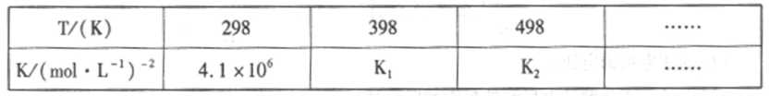
①试确定K₁的相对大小，K ₁______4.1 x10⁶(填写“>”“-”或“<”）
②下列各项能作为判断该反应达到化学平衡状态的依据的 是______ (填序号字母）。
A.容器内NH₃的浓度保持不变 B. 2v( N₂)(正）- v( H₂)(逆）
C. 容器内压强保持不变 D.混合气体的密度保持不变
(4)①NH₄Cl溶液呈酸性的原因是(用离子反应方程式表示 ) ______。
②25⁰C时，将PH =x氨水与pH =y的疏酸(且x ₊ y - 14, x > 11 )等体积混合后，所得溶液 中各种离子的浓度关系正确的是
A. .
B.
C.
D.
29. (12分）I.铝的阳极氧化能使铝的表面生成一层特别致密的氧化膜，该氧化膜不溶于稀硫 酸，模拟该生产过程如下：
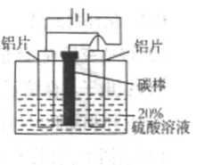
(1)把铝片浸入热的16%NaOH溶液中约半分钟左右洗去油污，除去表面的氧化膜，取出用水冲洗。写出除去氧化膜有关反应的 离子方程式____________
(2)如图，组装好仪器，通电约25min。在阳极生成氧化铝，阴极产生气体。则该过程中阳极发生反应的电极式为______;该溶液PH的变化______ (填:“增大”或“减小”或“不变”）
II 现代社会对电池的需求越来越大，尤其足可充电的二次电池。
髙铁电池是一种新型可充电电池,总反应为：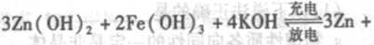,该电池放电时正极材料的化学式是 其电极反应式是______，若电路中通过1.204 X 1O²³个电子时，负极质量变化为______g充电时,该电池的正极接直流电源的______ (填“正极”或“负极”）。
30.(16分)海水是应用前景广阔的化工原料资源,从海水中可提取各种化工原料.如图是工业 上对海水的几项综合利用的示意图（已知气体X为电解饱和食盐水所得;母液苦卤中主要 含有Ca²⁺、Mg²⁺ ,Cl⁻ ,SO₄²⁻、Br⁻等离子)请回答：
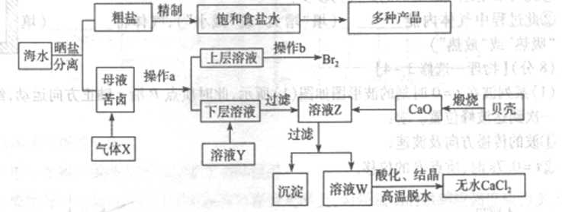
(1)在粗盐中含有Ca²⁺、Mg²⁺、SO₄²⁻等杂质，梢制时所用的试剂为:A.盐酸B.氯化钡溶 液C.氢氧化钠溶液D.碳酸钠溶液，则加入试剂的顺序是(填编号)______
(2)气体X的化学式为______，操作a所用的主要仪器是______。
(3)加入溶液Y的目的是______，用CaO调节溶液Z的pH,可以除去Mg²⁺得到溶液W。由表中数据可知，理论上可选择pH最大范围是______。酸化溶液W时，使用的试剂为______
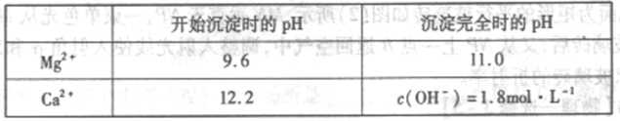
(4) 将气体X依次通过下列装置以验证气体X的性质：
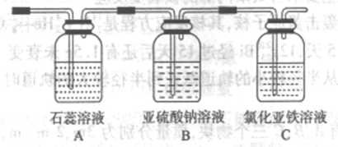
①通入气体X后，A中出现的现象是____________
②C装置中发生反应的离子方程式为____________。

③请你帮该小组同学设计一个实验，证明洗气瓶B中的Na₂SO₃已被氧化(简述实验步骤）

________________________________________________________________________

【选做部分】
31. (8分)【化学一化学与技术】
32. (8分)【化学一物质结构与性质】
A - E是周期表中1一36号的元素，它们的原子序数依次递增且分别位于前四周期的各个 周期中。对它们的性质及结构的描述如下。
A原子的基态只有一种形状的电子云，并容易形成共价键;B原子的最外电子层的电子排 布可表示为ns^{n}np^{n}，其元素最高正化合价与最低负化合价的代数和为0;C与B同周期，其 第一电离能髙于周期表中与之相邻的所有元素;D元素在周期表中位于C元素的下一周 期，其电负性在同周期元素中最大;E原子最外电子层只有未成对电子，其内层所有轨道全 部充满，但并不是第IA族元素。
(1)请写出E原子基态的电子排布式____________。
(2)A与C形成的最简单化合物(甲）分子的立体结构是____________，其中C原子的杂化方式是____________
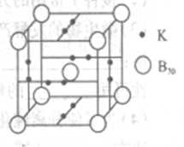
(3)A与D元素形成的化合物（乙）与甲相比,沸点较低的是（写化学式 ）____________原因是________________________
(4)B元素可形成B₇₀单质，它在一定条件下吸收可见光后可高效 杀灭癌细胞，有望成为癌症治疗药物的候选材料。它与金属钾掺 杂在一起的化合物，其晶胞如图所示（白球位于立方体的体心和顶 点，小黑球位于立方体的面上），则该化合物中B₇₀与钾原子个数比 为______
33. (8分)【化学一有机化学基础]
已知:在一定条件下，有如下反应可以发生
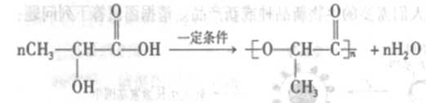
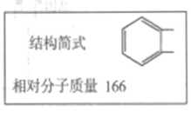
某一试剂瓶的标签严重破损，只能隐约看到下列一部分：
取该试剂瓶中的试剂，通过燃烧实验测得:16.6g该物质完全燃 烧得到39.6gC0₂与9g H₂0。进一步实验可知:①该物质能与碳 酸氢钠溶液反应生成无色无味气体。②16.6g该物质与足量金属 钠反应可生成氢气2.24L(已折算成标准状况)。请回答：
(1)该有机物的分子式 ______。该有机物的结构可能______种。
(2) 若下列转化中的D是上述有机物可能结构中的一种,且可发生消去反应;E含两个六 元环;F是高分子化合物;取C在NaOH水溶液中反应后的混合液，加入足量硝酸酸化后， 再加入硝酸银溶液，出现白色沉淀。
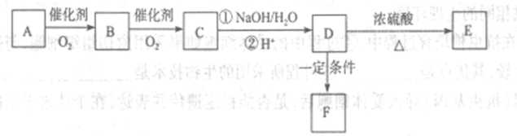
①A的结构简式为____________；
②写出A转化成B的化学方程式____________
③写出由D制取F的化学方程式____________。
④反应类型:D→ E____________
34. (8分)【生物一生物技术实践】
脂肪酶在食品、医药、日化等领域具有广泛应用。工业用脂肪酶通常是通过微生物发酵生 产，其产生菌主要有霉菌、细菌和酵母菌等,生产流程如下图所示。请据此分析回答：
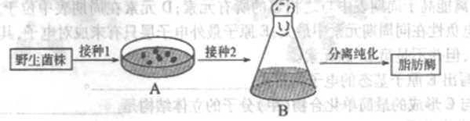
(1)为了更好地抑制其它微生物的生长,接种前笫要对原料和设备进行______处理。图中培养基A、B除了提供微生物生长所需的营养物质之外，还具有______作用。
(2)接种I常用的方法是__________________
(3)微生物的发酵产物中含有多种蛋白质，请写出一种纯化得到脂肪酶的方法及依据。方法: ____________依据: ____________。酶在应用前涪要进行活性检测，酶的活性可用______的最来表示。
(4)为了使分离纯化得到的脂肪酶能够反复利用，可采用______技术。该技术常用的方法有______(答一种）。
35. (8分)【生物一现代生物科技专题】
应用生物工程技术可以获得人们需要的生物新品种或新产品。请据图回答下列问題：
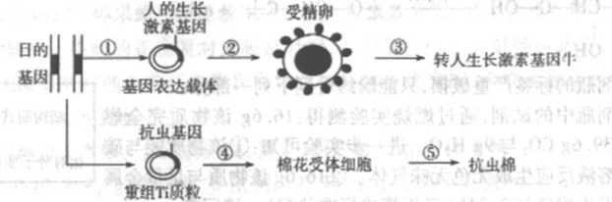
(I)基因表达载体除了包含目的基因、启动子、终止子外,还应具有______。②过程常采用的技术是____________
(2)③过程培养到桑椹胚或囊胚阶段,可以采用______技术,培育出多头相同的转基因牛犊。受体母牛在接受胚胎之前须经过______激素处理达到______以便为胚胎发育提供相同的生理环境。
(3) 在抗虫棉培育过程中，④过程中的受体细胞如果采用愈伤组织细胞，与采用叶肉细胞相比较，其优点是______。⑤过程所采用的生物技术是______。要确定目的基因（抗虫基因）导入受体细胞后,是否能稳定遗传并表达,在个体水平上的鉴定方法是____________

36．（8分）【物理—物理3-3】
（1）以下说法正确的是 。
a．物理性质各向同性的一定是非晶体
b．悬浮微粒越大，在某一瞬间撞击它的液体分子数就越多，布朗运动越明显
c．质量和温度都相同的氢气和氧气（可视为理想气体）的内能相同
d．热量不可能自发地从低温物体传到高温物体
(2)如图所示的导热气缸中封闭着一定质量的理想气体，活塞与气缸间无摩擦，气缸开口向上。开始气缸所处的环境温度为87℃，活塞距气缸底部距离为12cm,后来环境温度降为27℃，则：
①此时活塞距气缸底部距离为多少?
②此过程中气体内能 （填“增大”或“减小”），气体将 (填“吸热”或者“放热”) .

37．（8分）【物理—物理3-4】
（1）某列波在t＝0时刻的波形图如图（1）所示，此时质点P正向y轴正方向运动，经0.1s第一次达到波峰位置．求：
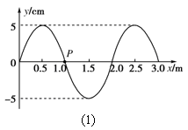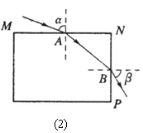
①波的传播方向及波速；
②求t=0.7s时，质点P的位移。
（2）如图所示截面为矩形的平行玻璃砖,图中的MN垂直于NP,一束单色光从MN上的一点进入玻璃砖后,又从NP上一点B返回空气中,调整入射光线，使入射角和出射角β均为60°，求玻璃砖的折射率｡

38．（8分）【物理—物理3-5】
（1）下列说法正确的是___________。
a．太阳辐射的能量主要来自太阳内部的核裂变反应
b．卢瑟福用粒子轰击氮原子核，其核反应方程式是＋→
c．的半衰期是5天，12g经过15天后还有1.5g未衰变
d．氢原子核外电子从半径较小的轨道跃迁到半径较大的轨道时，电子的动能增大，原子总能量增大
（2）光滑水平面上有A、B、C 三物块，质量分别为 3m、2 m、 m ，速率分别为 v、v、2 v，其速度方向如图所示．若B、C物块碰撞后，粘合在一起，然后与 A 物块发生碰撞，碰后三物块粘合在一起，求最终三物块粘合在一起的共同速度．
